Morgado-Samagaio Jonathan

2A

**PWS / TP2 PHP**

Table des matières

Table des matières 2

1. Introduction 3

2. Manipulation de tableaux 3

3. Exception 8

4. Conclusion 10

1. Introduction

Dans ce TP, nous allons voir comment utiliser les tableaux en PHP

1. Manipulation de tableaux
2. Nous allons commencer par créer un tableau associatif avec des films :



Nous pouvons voir que c’est un tableau associatif car chaque case est accéder par une chaine de caractères. Nous allons maintenant l’afficher de deux manières différentes. Pour cela, nous utilisons var_dump() et print_r() :



Nous obtenons :

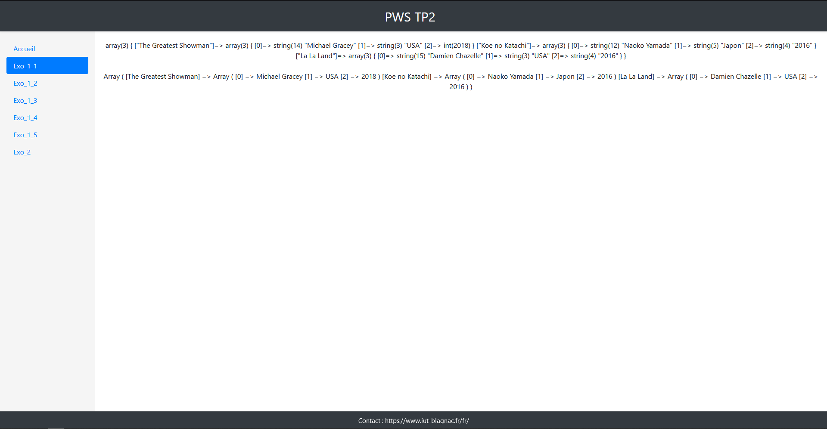

1. Nous allons reprendre le tableau précédent tout en changeant les informations du fil en tableau associatif :



Nous pouvons donc voir les associations avec les « => ». Nous l’affichons avec print_r() et nous obtenons :

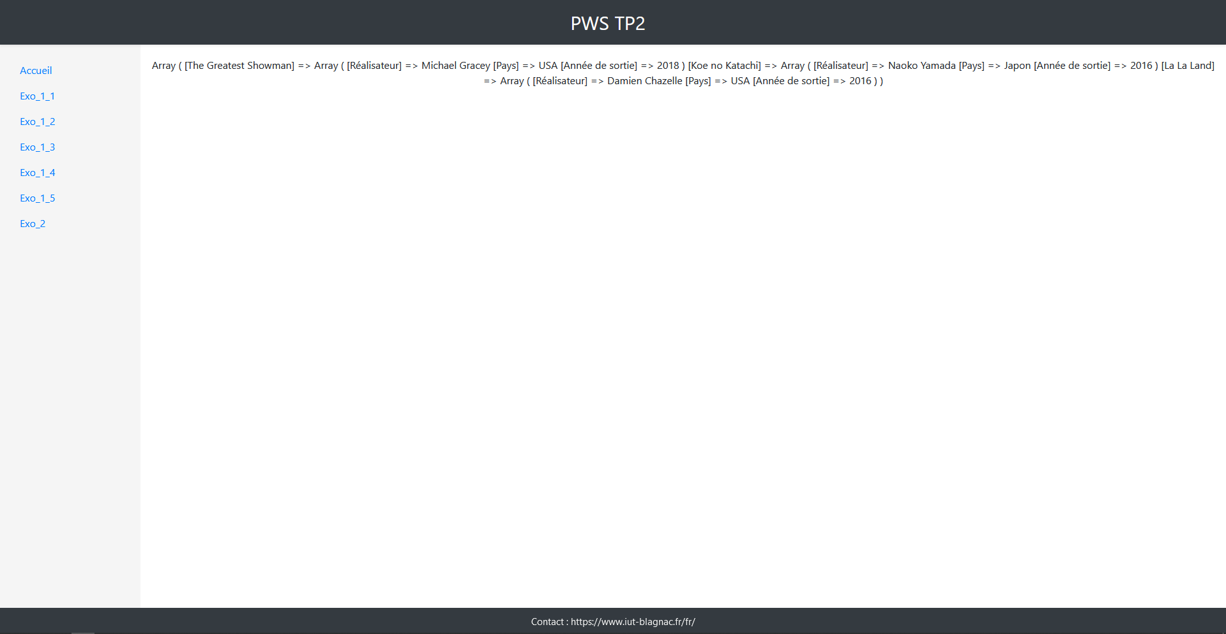

1. Nous allons maintenant reprendre les deux tableaux précédents et les afficher avec des boucles foreach(). Voici le code :

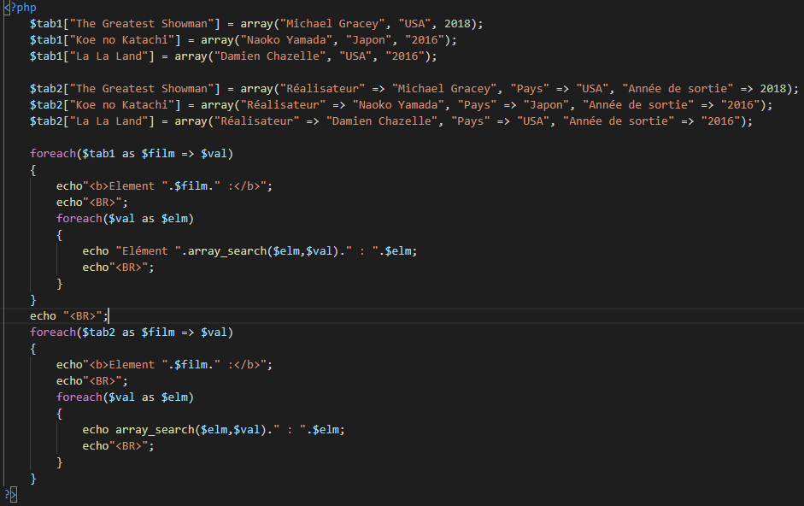

Nous pouvons voir les boucle foreach permettant de prendre un élément du tableau et de le stocker directement dans une variable. Nous obtenons :

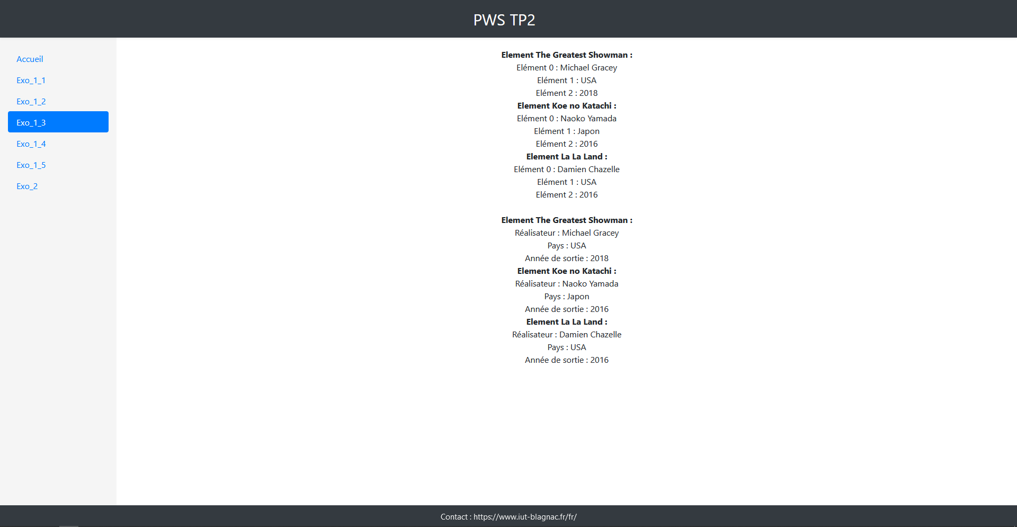

1. Nous allons commencer par trier le premier tableau suivant le nom du réalisateur. Voici le code :

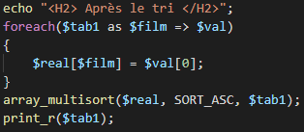

Nous pouvons voir la fonction array_multisort() qui nous permet de trier le tableau suivant le nom du réalisateur.

Voici le résultat :

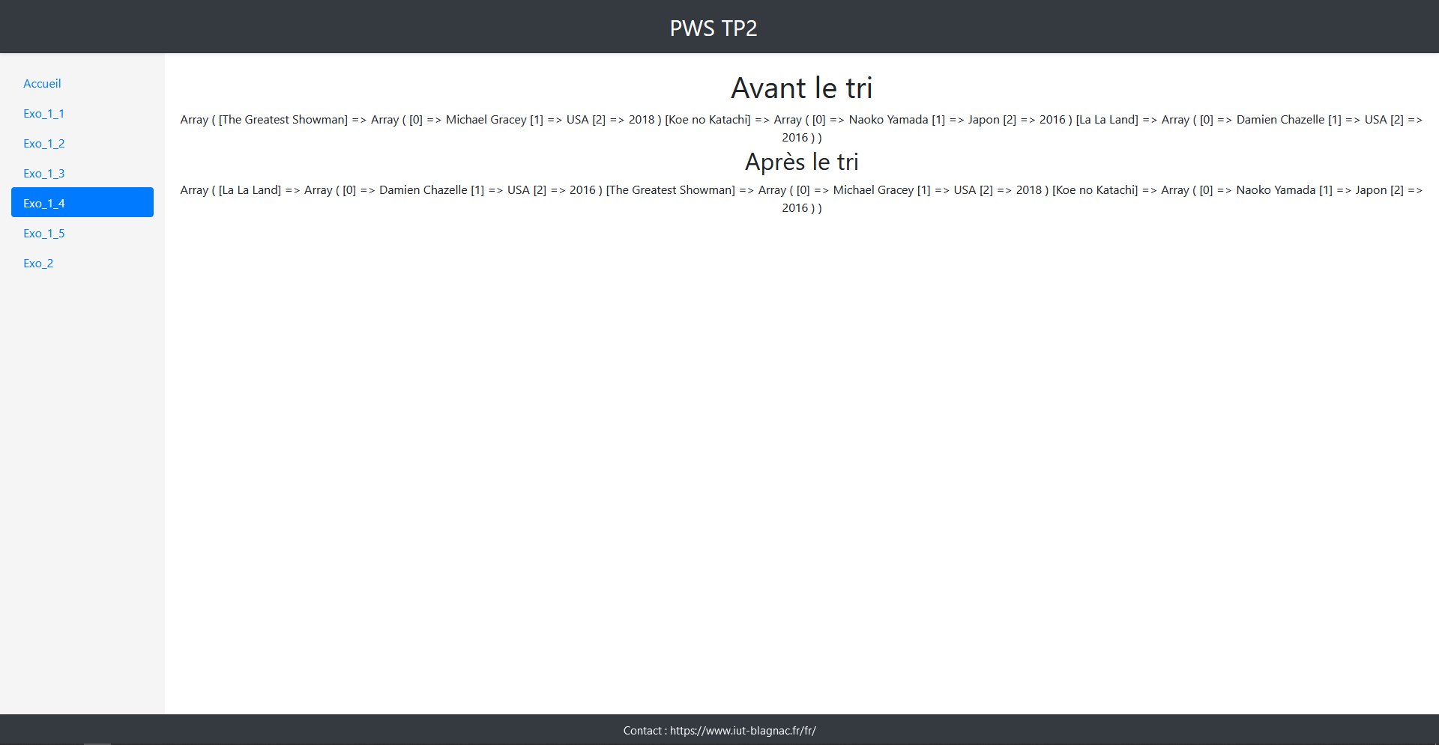

Nous allons maintenant prendre un élément du 2eme tableau aléatoirement. Pour cela, nous utilisons array_rand :



Nous obtenons :

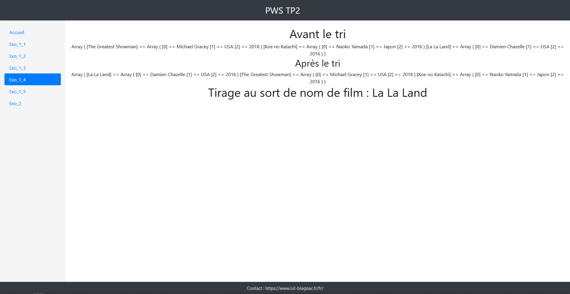

Nous allons maintenant créer un tableau avec les continent et le mélanger :

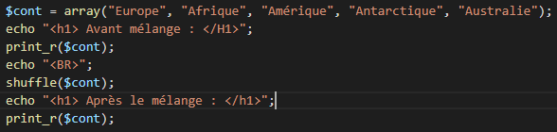

Nous pouvons voir la méthode shuffle() qui permet de mélanger. Voici le résultat :

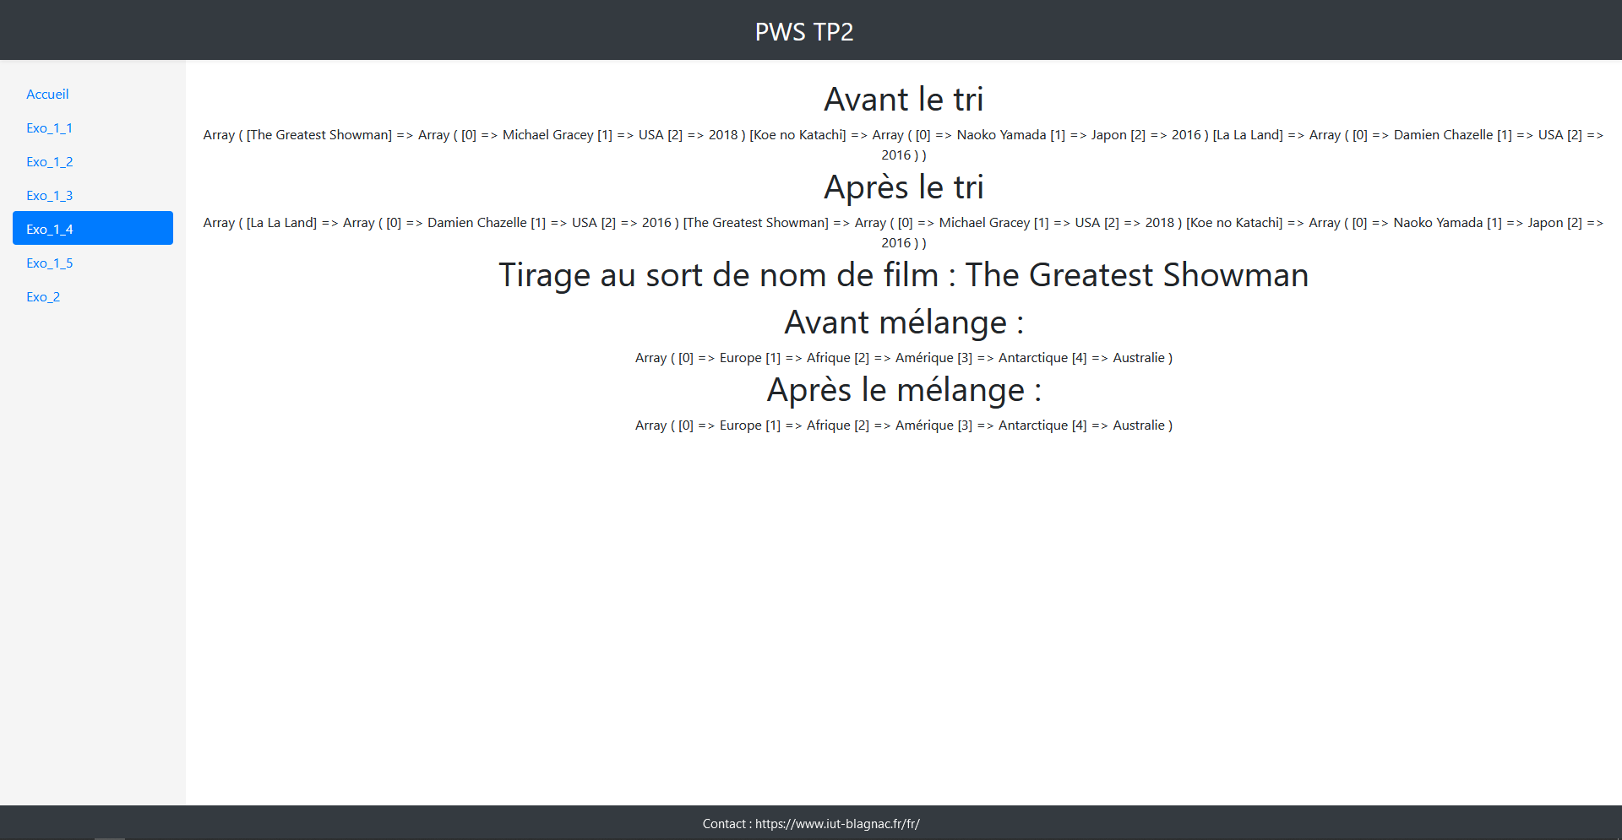

1. Nous allons maintenant créer un tableau contenant des dates de naissance puis en extraire seulement les années dans un nouveau tableau et les affichés. Voici le code :

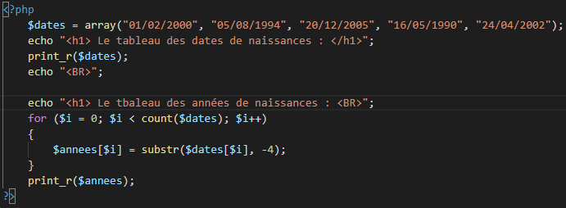

Nous pouvons voir la méthode substr qui prend une partie de la chaine de caractère.

Nous obtenons :

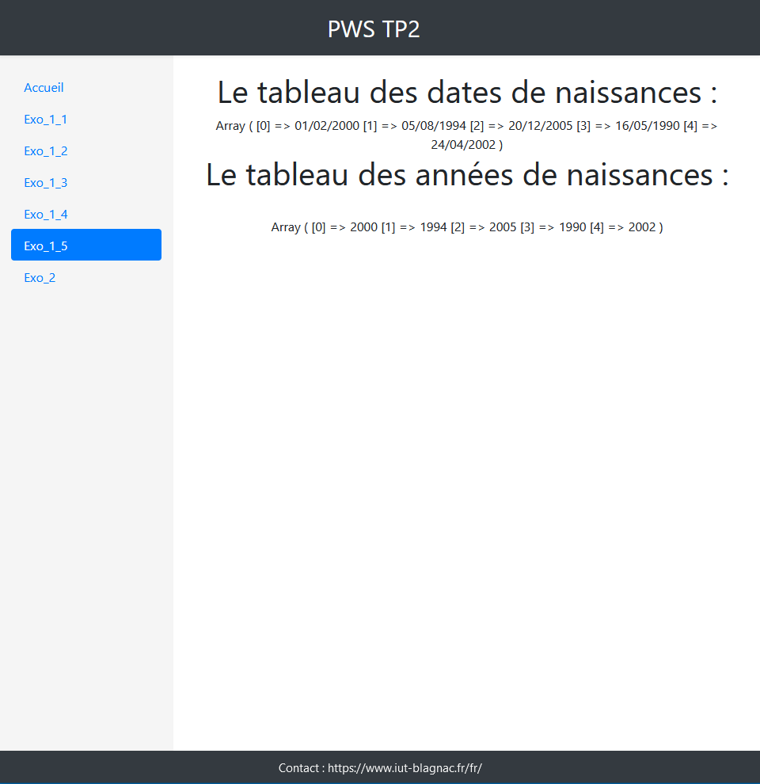

1. Exception

Nous allons maintenant tester les exceptions en php. Nous commençons par un fonction de division qui lève une erreur si il y a une division par 0. Nous allons ensuite utilisé Error_reporting(E_ALL) pour afficher les détails d’une erreur en essayant d’ouvrir un fichier inexistant :

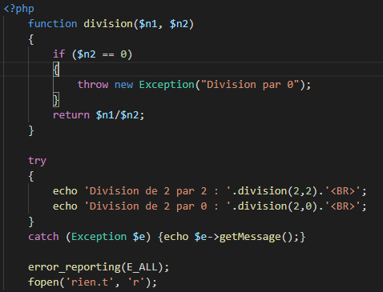

Nous pouvons donc voir le bloc try catch qui fonctionne comme en java.

Nous obtenons :

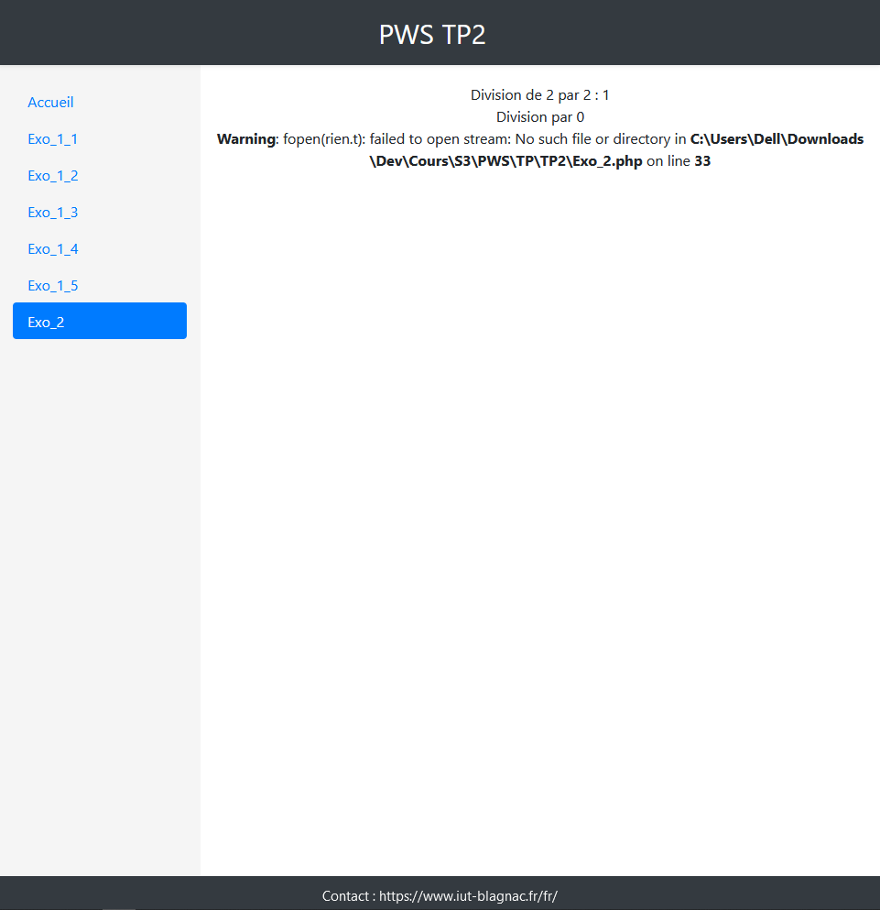

1. Conclusion

Dans ce TP, nous avons vu comment utiliser les tableaux associatifs à plusieurs dimensions en PHP. Nous avons aussi vu comment récupérer une certaine partie d’une chaîne de caractères et comment lever des exceptions.